（格式二之二十二）
基金變動明細表
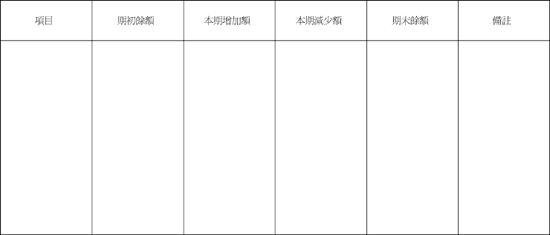
說明：１、按償債基金、改良及擴充基金等，分項列明。
２、基金提存所根據之議案及辦法，應加註明。

